консультация для родителей
Что же такое «бумагопластика»?
Бумагопластика – техника создания полуобъемных (рельефных) и объемных изделий из бумаги. История «бумагопластики» связана с возникновением бумаги. Она стала не только основной для писем, книг, но и благодаря своим свойствам: пластичности, послушности, возможности сохранять заданную форму, оказалась превосходным материалом для творчества.

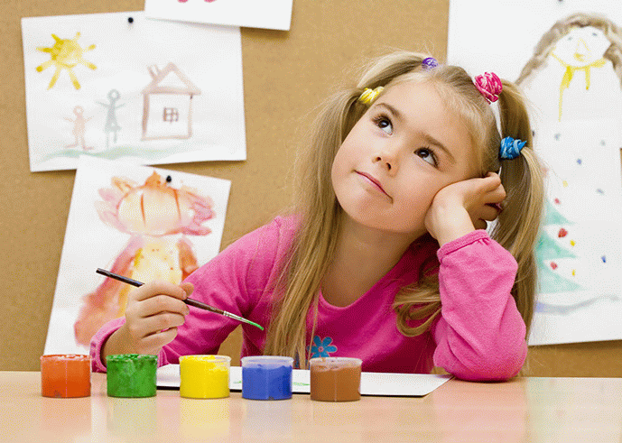

В. А. Сухомлинский говорил: «Ум ребенка находиться на кончиках пальцев».
Любая работа с бумагой: складывание, вырезание – дает возможность проявить свою индивидуальность; развивает творческое мышление, воображение, мелкую и крупную моторику; помогает приобщиться к миру прекрасного; помогает приобретать навыки конструкторской, учебно-исследовательской работы, опыт работы в коллективе, умение выслушивать и воспринимать чужую точку зрения.
Ребенок знакомится с «бумагопластикой» еще в 2 – 3 года – это занятия аппликацией.
Таким образом, можно говорить, что все работы, связанные с изменением формы листа бумаги – это уже техника «бумагопластика».

Поэтому видами работ в технике «бумагопластика» являются:
1. Простая аппликация
(от лат. «прикладывание») – наклеивание готовых деталей из цветной бумаги на плотную основу – картон (это для детей раннего возраста; для более старших детей – процесс вырезания деталей – самостоятельная работа).
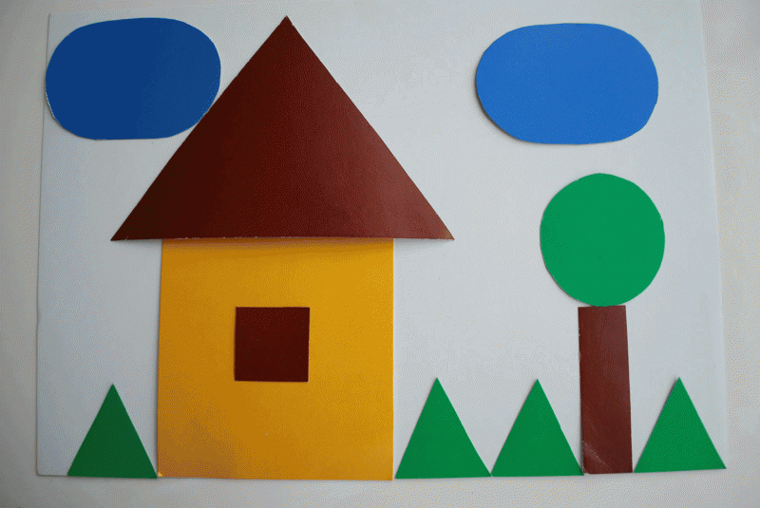
2. Обрывная аппликация или бумажная мозаика
— это процесс заполнения контура рисунка. Всё просто и доступно, как в выкладывании мозаики. Основа — лист картона, на котором нарисован контур рисунка, который необходимо заполнить кусочками цветной бумаги. При этом цветная бумага разрывается руками.
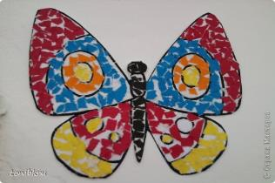
3. Объемная аппликация
– сминание целого листа бумаги или части, с дальнейшим расправлением ее и выкладыванием по контуру рисунка, нанесенного на картон. При этом края бумаги подворачиваются внутрь. Для дошкольников удобно пользоваться цветными салфетками. При определенной практике - в ход идет цветная бумага. Объемную аппликацию часто называют просто «бумагопластикой».
Разновидностью объемной аппликации являются:
- скручивания салфеток в жгуты и выкладывание рисунка;
- скатывание шариков из салфеток и выкладывание рисунка.
Любой вид аппликации связан с познавательной деятельностью и огромное влияние оказывает на развитие умственных и творческих способностей детей.
Этот вид аппликации наиболее любим детьми.
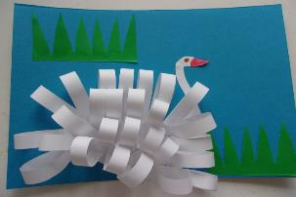
4. Торцевание
– выполняется так: из гофрированной цветной бумаги вырезают небольшой квадратик, на середину квадратика ставят торцом стержень (например: не заточенный карандаш) и закручивают бумагу вокруг стержня. Получившуюся маленькую торцовку, не снимая со стержня, приклеивают клеем ПВА на рисунок, нанесённый на плотную бумагу или картон, и только тогда вынимают стержень. Каждую следующую торцовку приклеивают рядом с предыдущей плотно друг к другу, чтобы не оставалось промежутков.
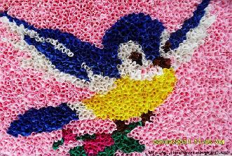
5. Оригами
(с японского «сложенная бумага») — древнее искусство складывания фигурок из бумаги. Искусство оригами своими корнями уходит в древний Китай, где и была открыта бумага. Традиционным, классическим способом считается работа с квадратом, взятым за основу. Любая фигура выполняется из квадрата большего или меньшего размера путем сгибания бумаги. Определенная цепочка взаимопревращений исходного листа-квадрата от начала работы и до полного ее завершения - это и есть техника выполнения оригами. Это - игровая технология, бумажный конструктор, способствующий формированию устойчивого интереса к учебной деятельности, обеспечивающий преемственность между учебой и игрой.
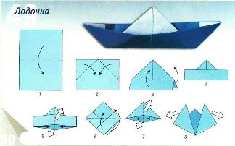
7. Модульное оригами
- одной из популярных разновидностей оригами является модульное оригами, в котором целая фигура собирается из многих одинаковых частей (модулей). Каждый модуль складывается по правилам классического оригами из одного листа бумаги, а затем модули соединяются путём вкладывания их друг в друга. Эта разновидность работ в технике «бумагопластики» для дошкольников сложновата, поэтому выполняются очень простые формы (например: «Рождественский венок» - работа, выполненная с детьми старшего дошкольного возраста на занятии, образец и мастер – класс можно увидеть у меня в блоге) .
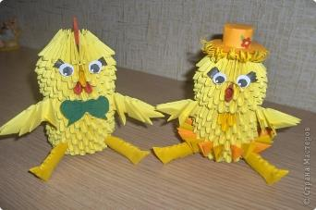
9. Квиллинг
( «птичье перо») - искусство скручивать длинные и узкие полоски бумаги в спиральки, видоизменять их форму и составлять из полученных деталей объемные или плоскостные композиции.
В отличие от оригами, родиной которого является Япония, искусство бумагокручения возникло в Европе в конце 14 — начале 15 века. В средневековой Европе монахини создавали изящные медальоны, закручивая на кончике птичьего пера бумагу с позолоченными краями. При близком рассмотрении эти миниатюрные бумажные шедевры создавали полную иллюзию того, что они изготовлены из тонких золотых полосок. В 15 веке это считалось искусством. В 19 — дамским развлечением. Большую часть 20 века оно было забыто. И только в конце прошлого столетия квиллинг снова стал превращаться в искусство. В России искусство квиллинга считается корейским и известно как бумагокручение. Технику квиллинга со старшими дошкольниками можно применять для изготовления объёмных открыток, создания декоративных панно. Каждая композиция в квиллинге состоит из бумажных элементов различной формы, приклеенных к основе или склеенных между собой. Обычно для этого тонкие полоски бумаги скручиваются в рулончики (роллы, которым затем дают немного развернуться и придают форму.
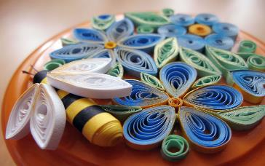
10. Айрис фолдинг
( «радужное складывание») - рисунок заполняется тонкими бумажными полосками, которые, накладываясь друг на друга под определённым углом на айрис - шаблон, создают интересный эффект закручивающейся спирали. Для работы с дошкольниками используется крайне редко.
